
統合失調症を含むこころの病気を持つ方のご家族の皆様へ
令和７年度 精神保健福祉家族教室のご案内

「病気のことを知りたい」「調子が悪い時にどのように対応したらよいかわからず不安」「いつ、どういった福祉サービスを利用できるのか」等、ご家族のご本人への接し方や福祉サービス等を一緒に学びませんか。

第1回 令和７年10月２日（木）14時～16時
内容：精神科医師による講義
「統合失調症、こころの病気 家族対応の3つのワザ」
講師：上島医院 院長 渥美 正彦先生

第２回 令和７年10月21日（火）14時～16時15分
- 内容：「障がい福祉サービスの利用について」
講師：和泉市障がい者基幹相談支援センター 北山 知世氏
- 内容：「当事者の思い～チームみずいろの手作り紙芝居とお話～」
講師：ピアコーディネーター 内野 清子氏・ピアサポーター

場 所：大阪府和泉保健所 3階 講堂（和泉市府中町６－１２－３）
対 象：和泉市・泉大津市・高石市・忠岡町に在住の
統合失調症を含むこころの病気を持つ方の御家族
定 員：20名
申込方法：電話（0725－41－1330）または
FAX（0725－43－9136）にて申込書(裏面)を送信

締 切：第１回は9月22日（月）、第２回は10月10日（金）まで

＊お越しの際は公共交通機関をご利用ください。
【問合せ・お申込み先】

大阪府和泉保健所 地域保健課
精神保健福祉チーム
大久保・春山
TEL 0725‐41‐1330
FAX 0725‐43‐9136






令和７年度 精神保健家族教室 申込書

大阪府和泉保健所 精神保健福祉チーム宛
FAX 0725-43-9136

締切：第１回は9月22日（月）、第２回は10月10日（金）まで
参加希望回  （〇をつけてください） |  | お名前 | 続柄 | ご住所  （〇をつけてください） | 電話番号
1回目  （10/2） | 2回目  (10/21)
和泉市
泉大津市
高石市
忠岡町
和泉市
泉大津市
高石市
忠岡町

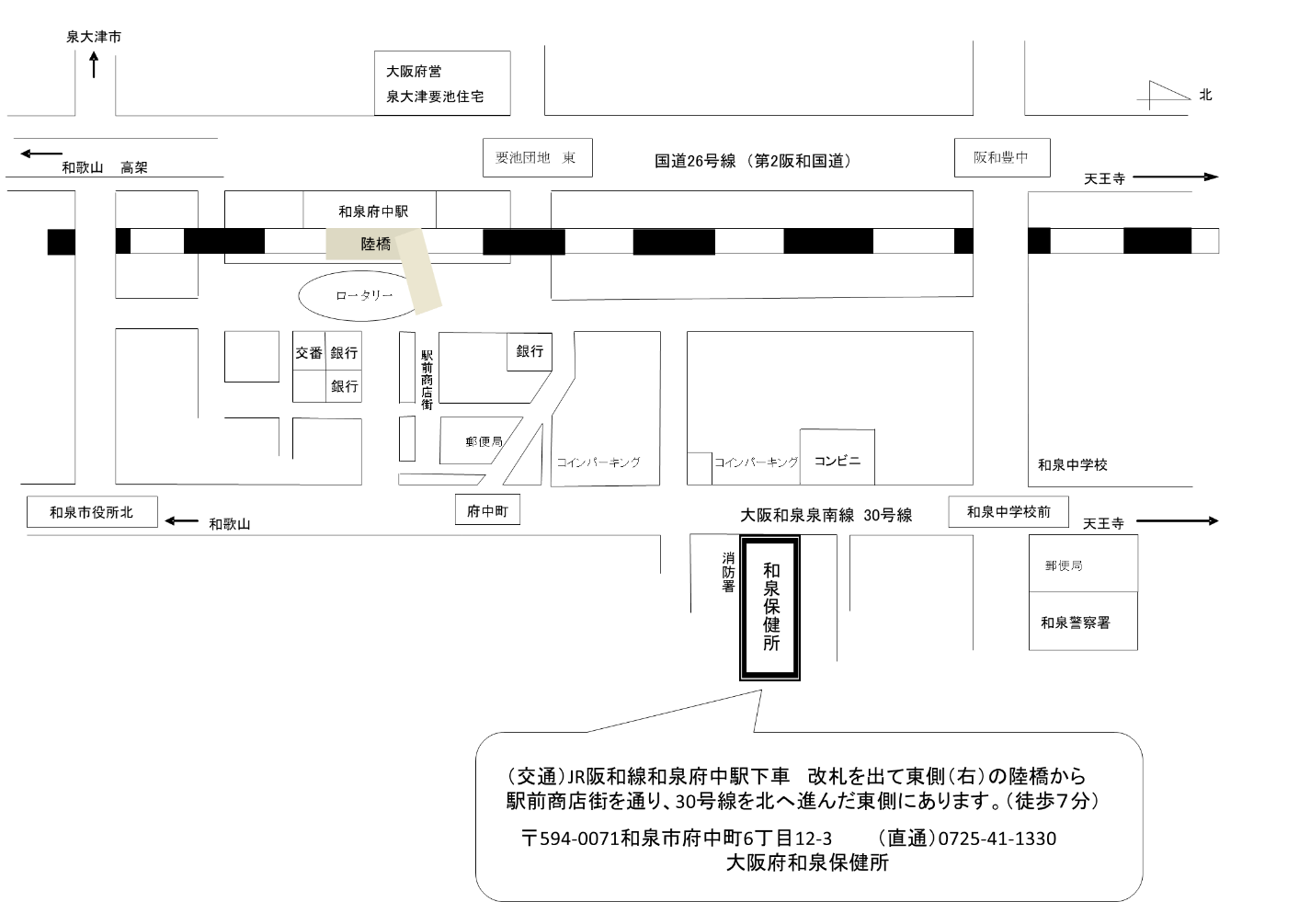
和泉保健所へのアクセス

